**Как мы гуляли, на прогулке наблюдали!**

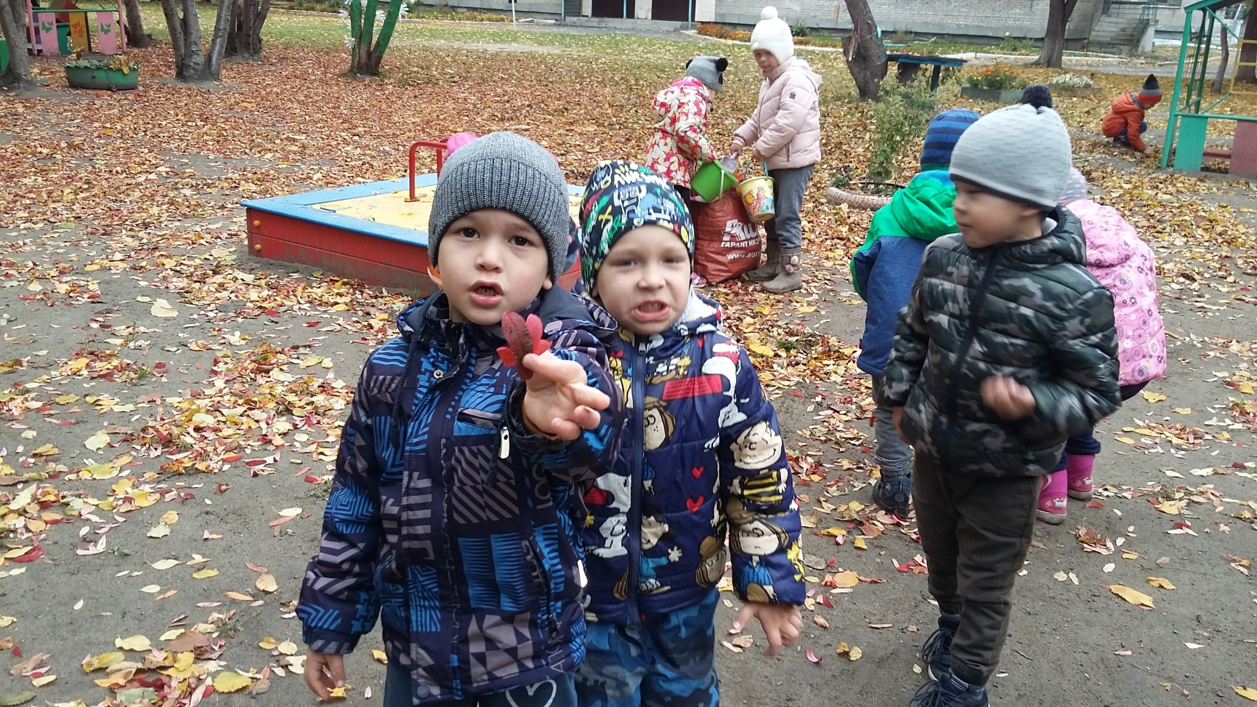

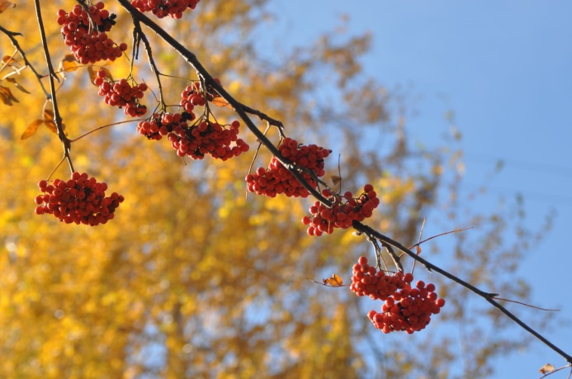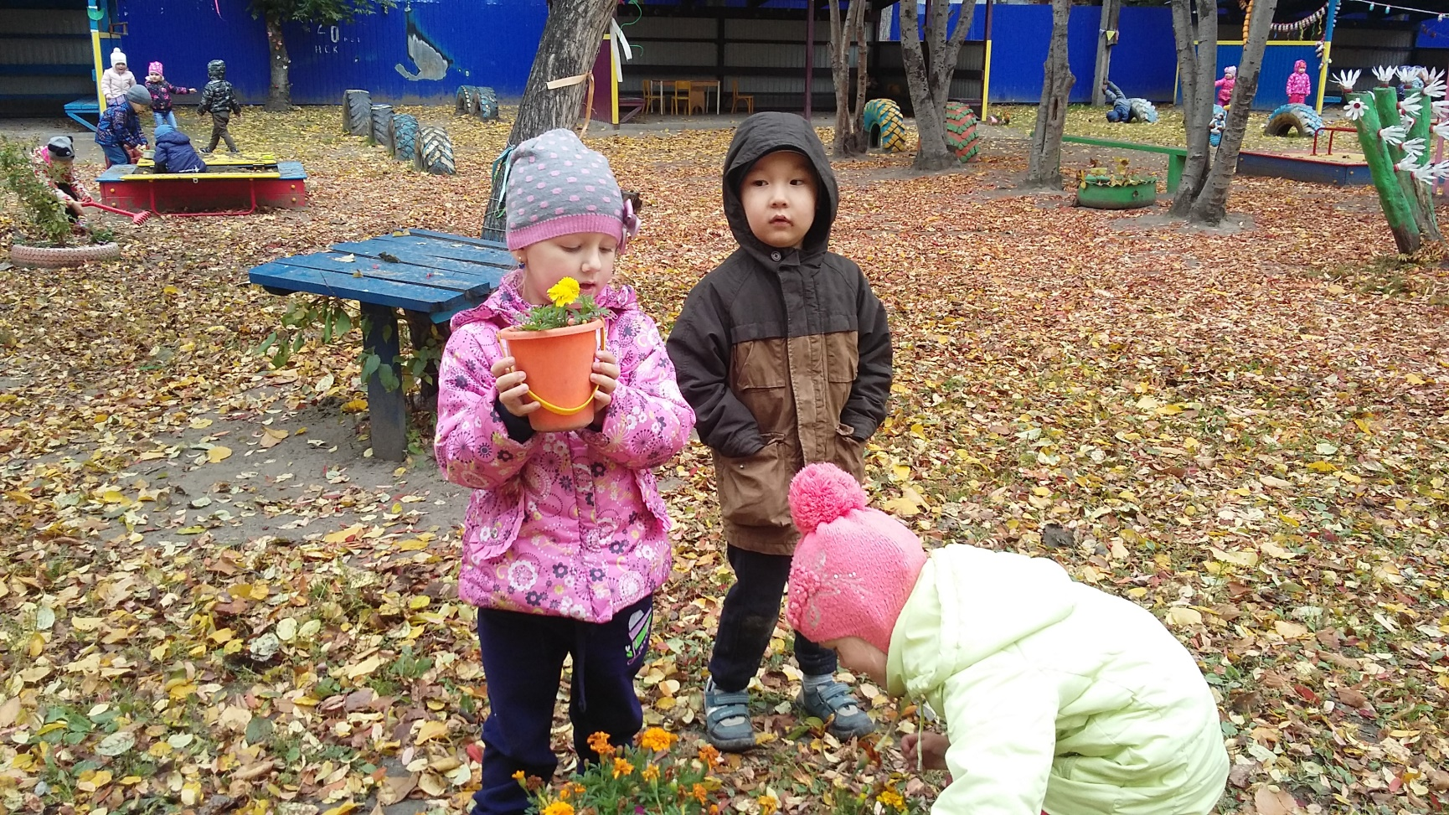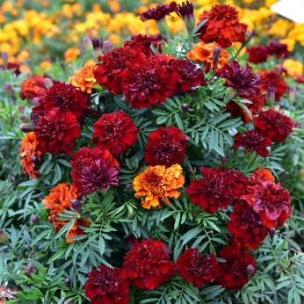

Бархатцы, как маленькие солнышки,  
Сохраняют летнее тепло.  
Осенью, под неприятным дождиком,  
Как и в ясный день от них светло!

Мы цветочек в группу нашу отнесем,

Пусть нас долго радует, аромат цветов.

**Листья** падают, кружатся.  
И у ног моих ложатся.  
Я ладошку протяну -   
И один листок возьму.

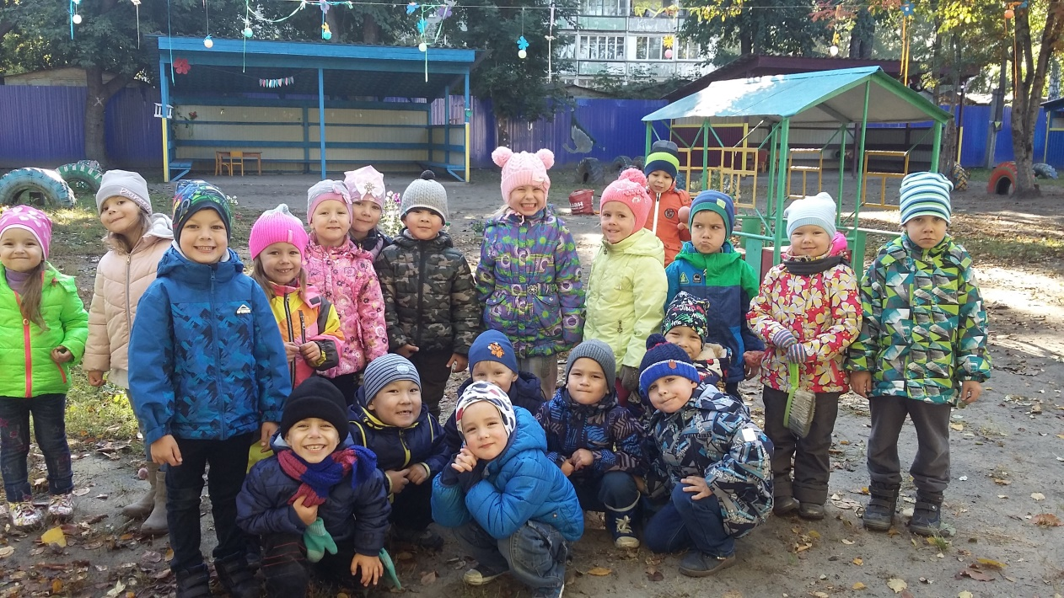





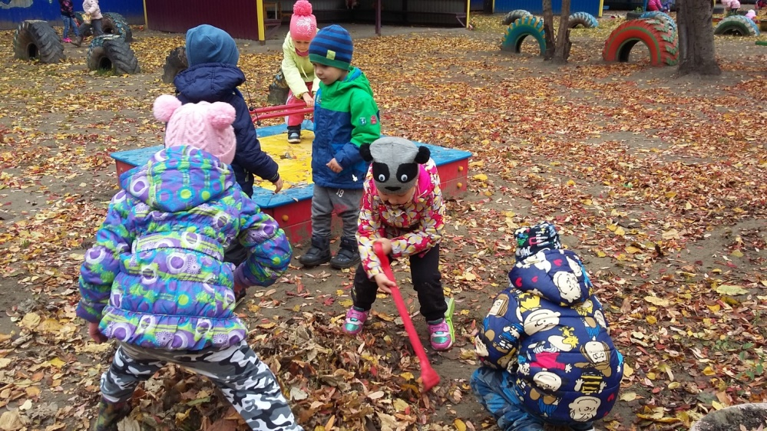

**Мы устроили субботник —  
Нужно листья собирать!  
Не гуляем беззаботно,  
Всем хватает здесь работы:  
Надо чистить, убирать.**

**Под деревьями листочки,  
Тоже надо выгребать.**

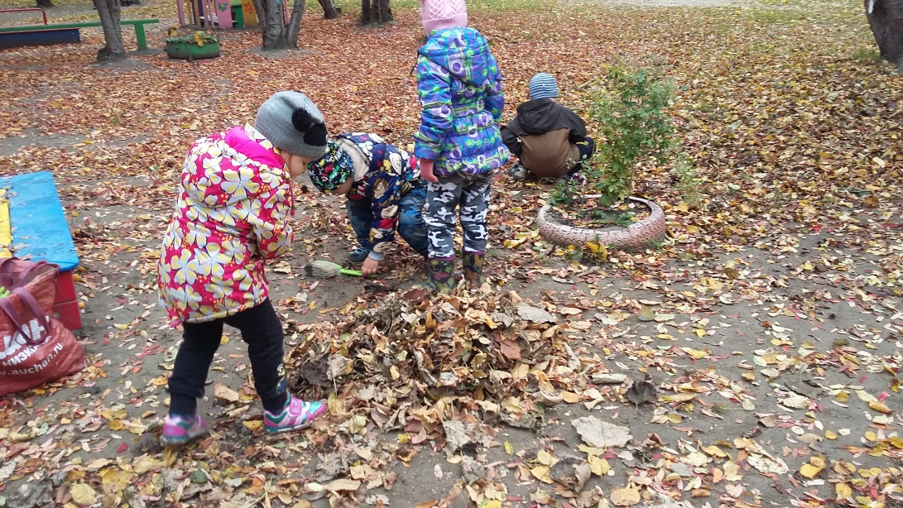**Быстро спорится работа:  
Замелькали грабли, метла,  
Лица деток расцвели!**

**Чисто-чисто и красиво:  
На участке и вокруг!**

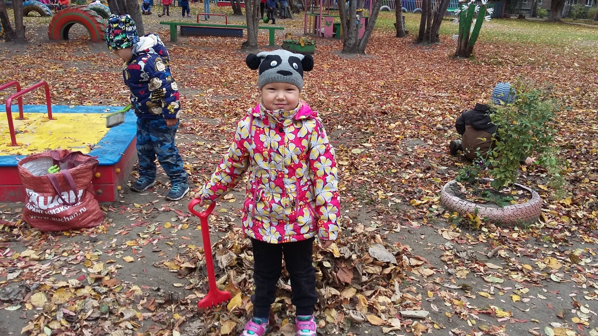

Гаенко Марина Викторовна, группа № 23